教室裡有鬼—
大膽的膽小鬼
閱讀活動設計：鄒敦怜
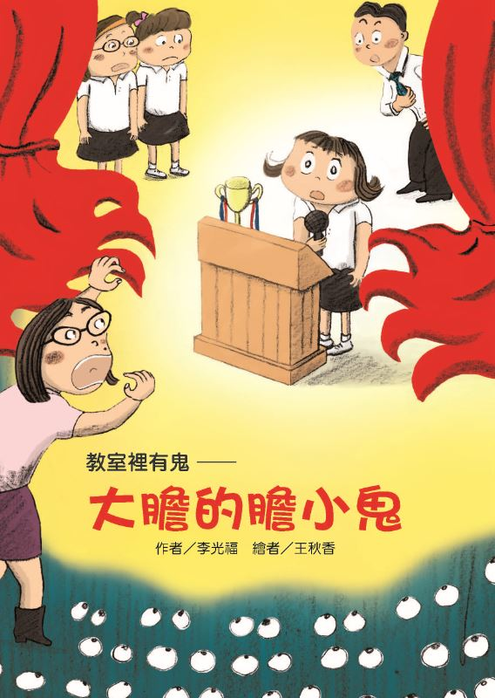
作者╱李光福 繪者╱王秋香

一分鐘讀故事
「大膽」與「膽小鬼」是兩個完全不同的概念，單看書名可能就有許多的好奇，細讀之後，作者筆下那個活靈活現的饒佩茹，開始在讀者心中留下深刻的印象。
故事的主角到底是大膽還是膽小？看她做的事情，看到一個不拘小節、有點頑皮、充滿正義感的「女漢子」。
她的大膽展現在顯性的特質，例如她敢抓蚯蚓，還一邊說明蚯蚓有再生能力，並且徒手把一條蚯蚓變成兩條；她還在學校抽屜裡養一隻蟑螂，細心餵食彷彿真正的寵物。
故事中更有趣的描述是主角隱性的大膽特質，那種大膽是內斂的「勇敢」的境界，表現在與師長的互動中。在作者筆下，主角有點沒大沒小，不像一般的學生對師長戰戰兢兢，她展現的是可愛熱血的真性情。例如：她模仿生氣的老師，捉弄上節課挨罵的同學，正演得高興的時候，老師就站在後頭卻渾然不知；她彷彿那隻被同伴硬推上陣，打算去跟貓掛鈴鐺的老鼠，單兵去提醒老師曾經說過的承諾；雨天同學在走廊奔跑被學務主任攔下責罵，儘管是平時打打鬧鬧跟她作對的同學，她依然是挺身而出，抒發了自己「看不慣」的肺腑之言，還翻了舊帳，提醒學務主任要有「同理心」。
這麼一個看似天不怕地不怕的人，卻有一個罩門，那就是不敢在大庭廣眾說話，即使是站起來念課文，對她來說也十分困難。故事中的轉折點就是主角得到作文比賽第一名，頒獎典禮時必須發表感言，因為只有兩分鐘，她就接受挑戰。沒想到對她來說，這是一個極高的門檻，儘管只有兩分鐘、儘管她背熟了稿子，但是她還是無法順利上臺說話。老師頻頻催促，她沒有一次在學校裡公開練習，「驗收」時間一直拖到頒獎典禮那一刻。
當然，主角沒克服心理障礙，她在頒獎典禮失態了，站上臺依然說不出話來，竟然躲在桌子底下，帶隊的老師早有先見之明，安排了第二名的同學趕緊上臺發表感言。完成任務後，主角有「把柄」落在老師的手中了。
故事中最讓人感動的，是老師巧妙的運用這個「把柄」跟主角約法三章，展現老師才有的智慧與愛心，善用小朋友不想丟臉的特質，要她正面迎向自己不敢突破的關卡。於是，這個「大膽」的「膽小鬼」，終於第一次在課堂朗讀……
故事中人物形象鮮明，從主角、周圍同學、老師不同的角度，讀者都能學到一些道理。流暢的生活化故事，讓人忍不住一口氣看完。

閱讀動動腦—文本討論
一、「好大的膽子」是故事中誰的口頭語？是在怎樣的狀況下說出的？說這句話時，說話者的情緒是怎麼樣？ （這是班上老師的口頭語。課堂中有同學睡覺，沒辦法回答問題，所以老師說這句話。這句話說話時一定很生氣。）
二、饒佩茹模仿老師說「好大的膽子」，發生什麼樣的插曲？你覺得作者為什麼要安排這一段？找一找故事中相關的連結。（饒佩茹表演老師的聲音、動作，讓當事者不太開心；她正說得起勁時，沒發現老師就在後面，讓同學笑話了。）(故事一開頭用這個插曲當引子，正好討論到「膽子」，饒佩茹就是一個大多時候很大膽，有時卻會變成「膽小鬼」的人。)
三、繞佩茹的「大膽」，表現在小蟲身上，有哪些跟別人不同的表現？ （她敢徒手把蚯蚓分成兩半、她在抽屜裡養一隻蟑螂。）
四、班上得到三項競賽優勝獎狀，為什麼這麼開心？饒佩茹怎樣運用自己的「大膽」為同學爭取？（同學開心是因為老師曾答應得到這個獎狀，會請大家喝飲料。因為老師似乎忘了，饒佩茹就負責去提醒老師「食言而肥」。）
五、故事中兩次提到學務主任，找一找這兩段有什麼關聯？饒佩茹怎樣發揮自己的「大膽」，幫所有同學表達想法？ （故事中兩次提到學務主任，一次是學務主任朝會時講太久，沒有顧及到同學在底下晒太陽；另一次是雨天同學無處玩耍，在走廊奔跑時被學務主任攔住責罵。饒佩茹覺得學務主任這樣沒有同理心，她心中的想法直接跟主任表達。)
六、徵文比賽發表，老師為什麼眉開眼笑？從同學們筆下的爸爸，請你推測故事中幾個小朋友的背景。（老師眉開眼笑，是因為同學們成績表現良好，包辦前三名和佳作。從小朋友的作品中，可以推測「我」的爸爸工作忙，常需要出差，所以媽媽很忙；饒佩茹的爸爸是職業軍人，一個星期回家一次，在家用軍事化的方式管理小孩，軍人特質也讓饒佩茹有相同的正義與正直；鄧裕堂寫自己是爸爸媽媽吵架時的出氣筒，推測他家中父母常吵架。)
七、饒佩茹頒獎時要發表感言，這件事發生了什麼樣的插曲？她真的背熟稿子了嗎？說說你的想法。（老師再三催促饒佩茹練習發言，她都推託掉，到了現場，她果然嚇得完全不敢說話，甚至躲在桌子底下，老師趕緊派第二名上臺發表感言。我想她真的背好了感言，只是不敢上臺說話。。)
八、頒獎典禮上的糗事有怎樣後續的發展？你覺得老師這樣做好不好，說說你的想法。 （老師要大家為饒佩茹保密，並且跟她約法三章，要她以平時不要亂說話、上課要大聲朗讀課文、回答問題來交換。）（自由作答。參考：老師這樣做看似抓著饒佩茹的把柄，其實卻是想幫助她克服膽小害怕的心理，老師也要同學保密，顧及到小朋友的自尊，我覺得這樣做很好。）
閱讀動動腦—延伸生活經驗(素養題)
- 你們班最大膽的人是誰？他有什麼大膽的事蹟？
- 如果班上有人說你是膽小鬼，你會有怎樣的感覺？你會怎麼做？
- 饒佩茹對師長說話的態度合不合適？假如是你，同樣的狀況，你會怎麼做？說說你的想法。
- 這個故事中的人物，讓你聯想到哪些人？為什麼？
- 你覺得自己是「大膽」還是「膽小鬼」？你想到哪些方法讓自己變得更好？
- 讀完這個故事，你學到哪些道理？

活動一：整理故事內容
- 故事中饒佩茹有哪些「大膽」的表現？仔細讀完之後，先用一個詞語為事件取名，再把相關內容填在表格中。
- 為這些事件大膽的程度評分，最多填滿五個☆。

 | 事件主題 | 事件簡述 | 評分
1 | 參考:  比手畫腳事件 | 下課時，模仿上節課老師生氣、說話的模樣 | ★★★☆☆
2 |  |  | ☆☆☆☆☆
3 |  |  | ☆☆☆☆☆
4 |  |  | ☆☆☆☆☆
(表格不夠自己加上)

活動二：讀出對話心情
  - 閱讀故事，找出任一則對話，認真讀一讀。
  - 寫出對話背後的心情，可以用畫的、用寫的。(請找出三句)
  - 寫一小段包含對話的文章，要在文字中，恰當的表達主角的心情。。

頁數 | 對話內容 | 心情推敲 | 表現方式
26 | 老師，你有沒有發現你最近變胖了？ | 驚訝、惡作劇 | V對話前加上動作或表情  □對話中表現心情  □其他( )
□對話前加上動作或表情
□對話中表現心情
□其他( )
□對話前加上動作或表情
□對話中表現心情
□其他( )
□對話前加上動作或表情
□對話中表現心情
□其他( )

★小練筆，寫包含對話的短文，表達主角的心情。(100字以上。)

活動三：成語運用大全
- 故事中出現下面這些成語，請你找一找它們出現在故事中的哪一頁？(有的成語出現不只一次，寫一次就可以)
- 設法理解成語的意思，可以查字典、請教他人，或是從前後文推斷。
- 完成下面的成語填空。
- 寫一段文字，包含上面至少三個成語。(文字長度不限)
★成語大全
成語大全
成語 | 頁數 | 成語 | 頁數
不約而同 |  | 不甘示弱
比手畫腳 |  | 理直氣壯
舉手之勞 |  | 斬釘截鐵
勉為其難 |  | 丟人現眼
念念有詞 |  | 支支吾吾
擠眉弄眼 |  | 滔滔不絕
文風不動 |  | 面授機宜
食言而肥 |  | 交頭接耳
膽大包天 |  | 從容不迫
滾瓜爛熟 |  | 興高采烈
眉開眼笑 |  | 面面相覷
千載難逢 |  | 守口如瓶
無精打采 |  | 出奇制勝

★成語挑戰
1.這是個( 千載難逢 )的機會，你可要好好把握啊！
2.大家都準備出發了，只有他還是( 文風不動 )，真讓人著急。
3.他( 斬釘截鐵 )的說，這件事情絕對不可能是他做的。
4.連著加班好幾天，看起來( 無精打采 )的爸爸，真是辛苦呀！
5.臨上場前，教練對著選手( 面授機宜 )，為選手送上強心針。

★小練筆，一段至少包含上面成語的短文。(總字數不限，成語要用到三個以上。)

活動四：加油打氣絕招
- 膽子大的饒佩茹，偏偏不敢上臺，請你幫她想辦法。
- 把想到的辦法，填寫在下面的便條紙中。

活動五：多元靈感
- 故事中，班上的老師告訴小朋友，參加徵文比賽，想出特別的題材，才能出奇制勝，更容易得獎。先說說你對這句話的看法。
- 以家人為主題，構思你打算寫的題材以及大致內容，完成寫作計畫表。
- 利用課餘時間，慢慢完成你的文章。
參考：
家人 | 題目 | 主要內容
參考:奶奶 | 七十歲的班長 | 奶奶活到老學到老，在社區大學學拍照，還當上班長。

活動六：故事接說
- 故事最後，饒佩茹因為跟老師約法三章，所以要做到「平時不亂講話、上課大聲朗讀、發表」這兩件事情。你認為她可以做得到嗎？說說你的推測以及推測的原因。
- 這個「膽小鬼」之後會有怎樣的改變，跟夥伴一起說一說故事可能的發展，你可以用下面的開頭開始說：
經過了一陣子，饒佩茹變得……

接著設想一個主角必須上臺發表的情境，例如：
當上幹部要上臺報告 / 科任老師交代她事情要她報告 / 再度得獎要上臺發表……

跟夥伴一起接說故事吧！
活動七：好書推薦
讀過這個故事，你想推薦給誰？下面的「推薦單」，包含故事的角色、段落、閱讀後的收穫，根據下面的「推薦單」，先試著說一說，再寫一寫。

我很喜歡這個故事，
特別是（ ）這個角色，因為（ ）。
故事中的情節都非常有趣，最有趣的是（ ），當我讀到這一段，我想到（ ）。
這個故事教會我（ ）的道理，我想把故事推薦給（ ），希望他（ ）。

